宇宙探索
天文科普网站系统
使 用 指 南

从打开页面到 AI 问答、3D 遨游与知识竞赛的完整操作说明

版本 v1.1 ｜ 2026 年 10 月

一、快速开始：三种打开方式
根据评审环境选择任意一种方式即可。推荐评委优先使用「在线演示」，网络不便时使用「免安装演示包」。
方式 | 操作 | 说明
在线演示 | 打开在线演示地址（见《在线演示地址.txt》） | 桌面版：地址根路径；移动端：地址后加 /m。需要电脑开机并保持隧道运行。
免安装演示包 | 解压 → 双击「启动演示.bat」 | 自带 Node，无需 Docker / MySQL；浏览器自动打开 http://127.0.0.1:3000。AI 使用本地知识库。
Docker 离线包 | 解压 → 双击「一键导入运行.bat」 | 完整功能：MySQL 数据库、注册登录、社区、排行榜；浏览器访问 http://127.0.0.1:3000。

演示账号：admin / admin123（管理员，可删除留言）。普通体验无需登录即可浏览全部科普内容与 AI 问答；登录后才能上榜、留言。
二、页面导航：从哪里开始
页面 | 地址 | 主要内容
首页 | / | 实时新闻轮播、宇宙数据卡片、交互入口（点击星球进入 3D 投影）
天文百科 | /encyclopedia | 太阳系天体、恒星、星系、黑洞等系统知识
四季星座 | /constellations | 当季天象台、月相与观星指南、二十八宿、认星口诀
星空图集 | /gallery | NASA 影像与分类图集，可点击查看大图
宇宙时间线 | /timeline | 从大爆炸到未来的宇宙演化时间线
近地天体 | /neo | 近地小行星数据与风险说明
宇宙新闻 | /news | 24 条新闻、来源链接、分类筛选
互动社区 | /community | 知识竞赛、留言板、实时排行榜
AI 助手 | /assistant | 「星穹」天文问答：受众切换、模型切换、来源溯源

桌面端使用顶部导航；移动端底部有「首页 / 星座 / 图集 / AI / 社区」Tab，其余页面在右上角汉堡菜单中。页面右上角的搜索按钮可搜索页面与知识库。
三、核心功能怎么用
3.1 AI 天文助手「星穹」
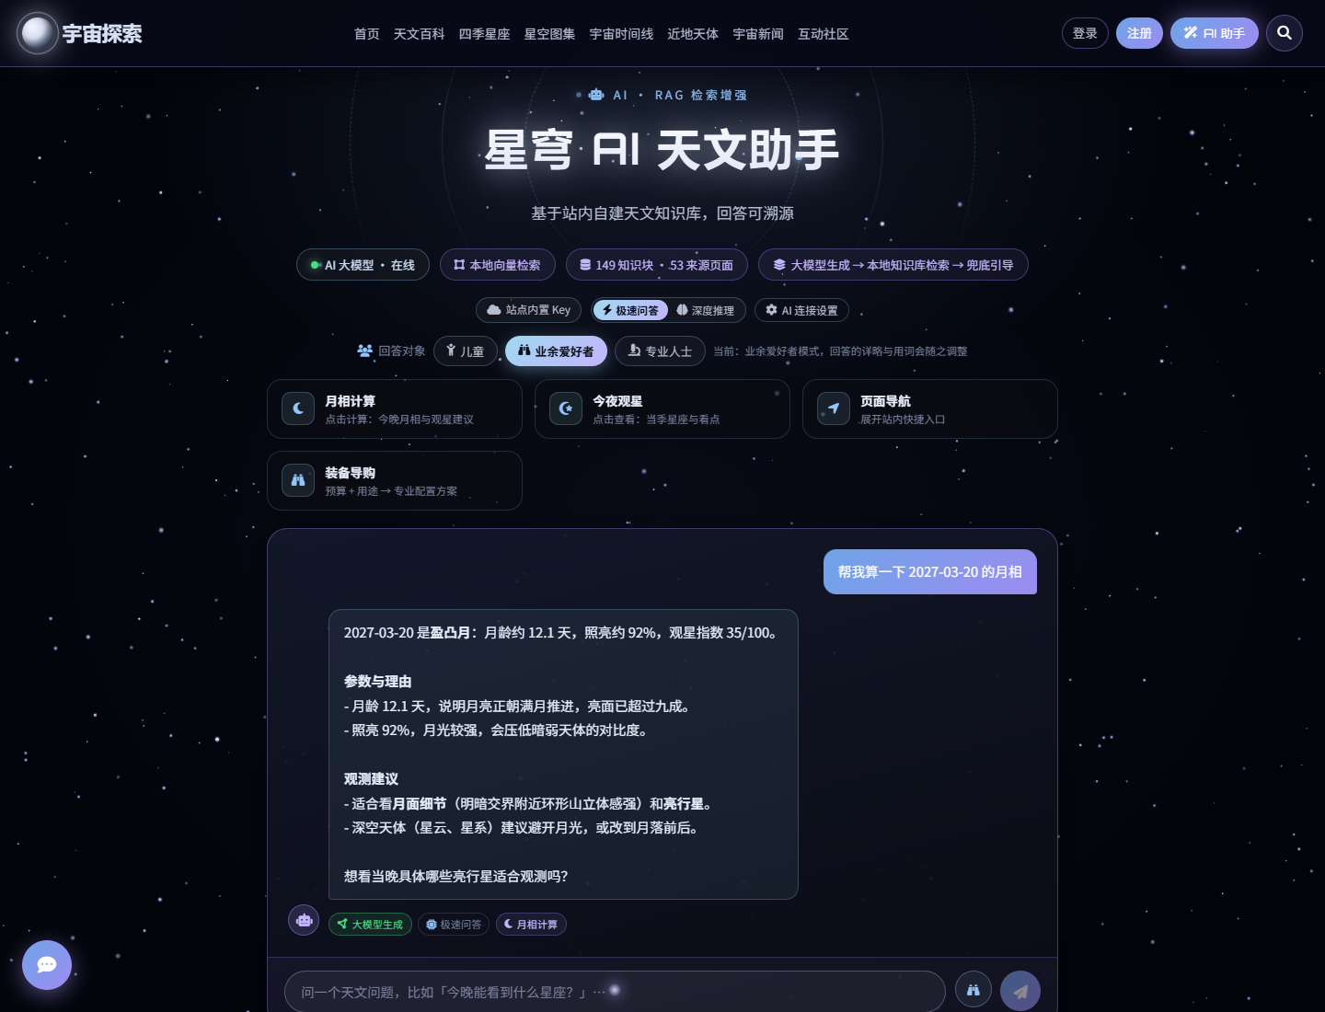
AI 助手：受众选择、模型切换、来源角标与工具徽标
- 进入：在顶部导航点击「AI 助手」，或点击右下角悬浮聊天按钮。
- 选择回答对象：儿童 / 业余爱好者 / 专业人士。三档会在语气、术语密度、篇幅上明显不同：儿童用比喻和短句；业余给结论与关键参数，并解释专业词；专业给定量规格、物理机制与数据不确定性。
- 选择模型：「极速问答」响应快；「深度推理」会展示可折叠的思考过程，适合复杂问题。
- 提问：直接输入问题，或点下方推荐问题；回答会流式输出。回答中的【1】【2】角标对应下方来源卡片，点击可跳转原文页面。
- 工具徽标：涉及月相、今夜观星、装备推荐、页面导航时，回答下方会出现工具徽标，表示模型调用了站内工具。
- 连续追问：同一会话内可继续追问「那它呢」「这个怎么观测」，助手会结合前文理解；会话约保留最近 8 条消息、30 分钟内有效。
- 用自己的 Key：没有配置站点 Key 或断网时，会自动切换到本地知识库回答；也可以在「AI 连接设置」里填自己的 DeepSeek Key（只存本机浏览器）。
3.2 3D 星球投影与 3D 遨游太空
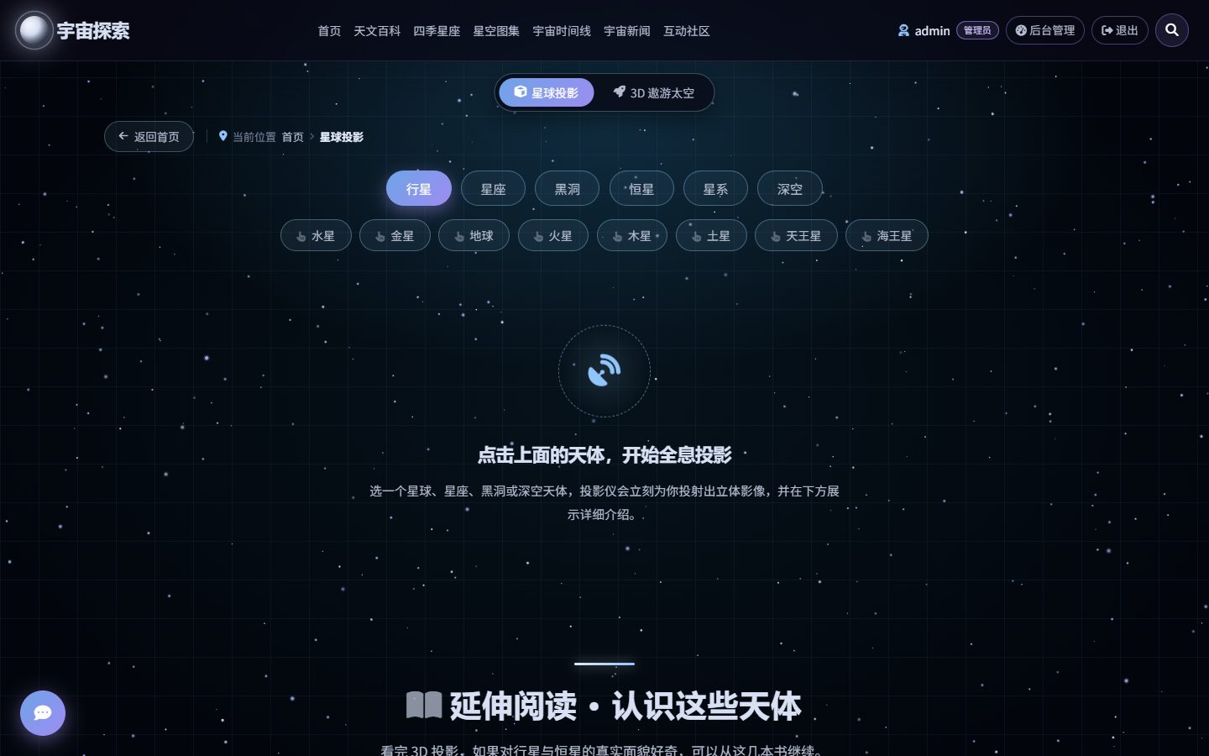
3D 星球投影 / 3D 遨游太空
- 投影模式：进入「3D 星球投影」：点击任意行星或太阳，生成 3D 全息投影，可拖拽旋转、滚轮缩放。
- 遨游模式：点击顶部「3D 遨游太空」，进入太阳系场景；拖动旋转视角，点击天体标签飞掠，弹出信息面板（介绍、表面重力、当前距离、查看详情 / 继续飞行）。
- 快捷操作：在 3D 场景里点击「选择天体…」可直接跳转到指定天体；底部滑块调节时间倍速与距离比例。
3.3 知识竞赛
- 开始：进入「互动社区」→「知识竞赛」，选择主题（全部 / 太阳系 / 恒星与星系 / 黑洞 / 宇宙探索），点击「开始挑战」。
- 答题：共 20 道选择题，每题选完立即显示对错与解析；答完点击「查看成绩」，登录用户成绩自动上榜。
- 中途退出：答题页右上角有「退出」按钮。中途退出会提示「本次答题过程将不记录分数，也不会进入排行榜」，确认后回到开始页；点「继续答题」或按 Esc 可取消退出。
3.4 留言板与排行榜
- 留言：登录后可在「留言板」发布最多 500 字留言；管理员可删除留言。
- 排行榜：排行榜按正确率与用时排序，支持按主题切换；刚提交的成绩会立即出现在榜单中。
3.5 注册、登录与找回密码
- 注册：注册需要用户名、邮箱与密码；邮箱用于找回密码，不会公开展示。
- 找回密码：点击「忘记密码」，输入注册邮箱后会弹出 6 位验证码（60 秒内不可重复获取），再设置新密码；新密码不能与旧密码相同。
- 安全提醒：公开演示环境请勿填写真实敏感信息；演示账号为 admin / admin123。
3.6 移动端访问
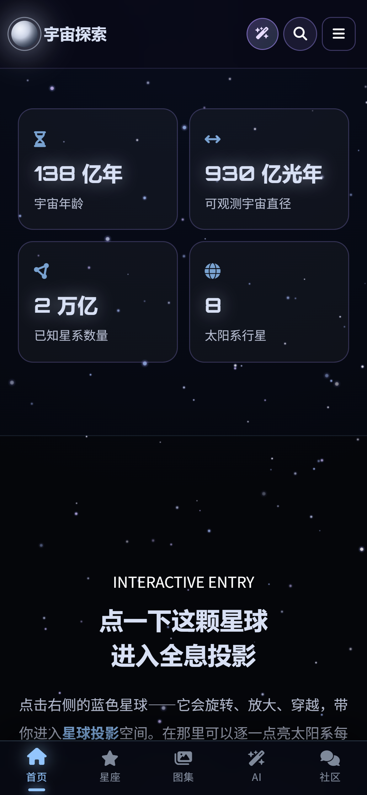
移动端：底部 Tab、汉堡菜单与 3D 触摸适配
- 访问：手机与电脑在同一 WiFi 时，访问 http://电脑IP:3000；公网演示直接打开地址或扫描二维码。
- 电脑看移动端：在电脑上查看移动端效果：打开「公网地址/m」，会以 390×844 的手机外观显示移动版页面。
- 添加到桌面：HTTPS 下可「添加到主屏幕」，以 PWA 方式启动。
四、评委 3 分钟体验路线
如果时间有限，可以按下面的顺序体验最能代表作品能力的 7 个点：
顺序 | 操作 | 看什么
1 | 打开首页，浏览新闻轮播与宇宙数据 | 视觉设计、实时新闻、响应式布局
2 | 进入 AI 助手，问「木星有多大？」，依次切换儿童 / 业余 / 专业 | 三档回答的语气、术语与篇幅差异
3 | 继续问「今晚能看到什么星座？」 | 工具徽标（今夜观星）、来源角标与可溯源
4 | 问一个知识库外的问题，或断开网络再问 | 三级降级：大模型 → 本地知识库 → 引导兜底
5 | 进入 3D 遨游太空，点击天体查看信息面板 | Three.js 场景、交互与移动端适配
6 | 知识竞赛答 2 题后点「退出」，查看确认提示 | 即时解析、中途退出不记分
7 | 手机扫码或打开地址/m，查看底部 Tab 与 AI 页面 | 移动端 H5、PWA、双入口

五、常见问题
问题 | 解决方法
没有 Docker 能运行吗？ | 可以。使用免安装演示包，或安装 Node 20+ 后运行源码；不装 MySQL 时设置 DEMO_MODE=1 即可。
AI 回答显示“本地知识库”或变短了？ | 说明站点未配置 AI Key、Key 失效或网络不可用，系统自动降级；在「AI 连接设置」填入自己的 Key 可恢复大模型回答。
3000 端口被占用？ | 修改启动脚本或 .env 中的 PORT，或先关闭占用端口的程序。
公网地址打不开？ | 临时隧道地址依赖电脑开机与 cloudflared 进程；重新运行 tools/start-tunnel.ps1，新地址会写入「在线演示地址.txt」。
数据库需要手动建吗？ | Docker 离线包启动时自动建库建表并写入种子数据；手动部署可导入 docs/schema.sql。
手机上显示桌面版？ | 确认手机宽度小于断点（768px），或直接访问 /m；电脑上若要预览移动端，打开 /m 即可。
如何清空示例/测试数据？ | 删除 Docker 数据卷后重新启动（docker compose down -v），或删除本地数据目录；演示包不写入持久数据。

六、演示账号与数据说明
项目 | 说明
演示管理员 | admin / admin123（仅演示环境，正式部署请修改 ADMIN_PASSWORD）
普通用户 | 需自行注册（用户名 + 邮箱 + 密码），注册数据仅保存在本地数据库
AI Key | 站点 Key 只放在服务端 .env；用户自己的 Key 只存浏览器 localStorage，不写入数据库
隐私 | 公网演示期间请勿提交真实个人信息；留言内容公开可见

如需重新初始化数据库或迁移到其他 MySQL 8，可使用 docs/schema.sql（建表语句 + 字段注释 + 种子数据），详见 README 与《技术文档》。
七、提交材料索引
评审时可按下表快速找到对应材料（均在「作品提交包」或「提交材料」目录中）。
材料 | 位置 | 用途
源码 | 01-源码/astro-exploration-source.zip | 完整前后端源码、README 与运行说明
技术文档 | 02-文档/技术文档.pdf | 架构、AI 方案、测试与部署细节（14 页）
作品介绍 | 02-文档/作品介绍文档.pdf / .docx | 赛事 7 项要求、项目亮点与 AI 测试说明（15 页）
答辩 PPT | 02-文档/答辩PPT.pptx | 14 页答辩演示稿，可现场放映
演示视频脚本 | 02-文档/演示视频脚本.md、录制流程与提词稿.md | 5-8 分钟演示视频的镜头与旁白
Docker 离线包 | 03-运行包/天文科普-Docker离线包.zip | 一键导入运行，含 MySQL 镜像与完整功能
免安装演示包 | 03-运行包/天文科普-免安装演示包.zip | 无需 Docker/MySQL，双击启动
数据库结构 | 03-运行包/schema.sql 或 docs/schema.sql | 6 张表建表语句、字段注释与种子数据
在线演示 | 03-运行包/在线演示地址.txt + 移动端-扫码访问卡.png | 公网地址、移动端二维码与演示账号

